Составитель: Копытова Л.Ю.
МАДОУ ЦРР - детский сад
Консультация для родителей на тему:
«Развитие речи детей четвертого года жизни»
Еще в раннем возрасте, малыш, случалось, ставил вас в тупик вопросами. Теперь, когда ему исполнилось четыре года, количество вопросов растет не по дням, а по часам. Будьте готовы к вопросам-цепочкам: ребенок задает один вопрос, получает на него ответ и задает другой. «Почему утюг горячий?» Потому что его нагревает электричество. «А почему оно его нагревает?» Потому что идет ток. «Почему идет ток?»... И так продолжается долгое время. Постарайтесь не раздражаться, терпеливо отвечать и разъяснять ребенку интересующие его моменты. Задавая вопросы, малыш просто хочет побольше узнать об окружающем мире, а вовсе не стремится вас подразнить.
Попробуем рассказать вам о том, что действительно нужно делать для того, чтобы речь ребенка четвертого года развивалась правильно.
• Вооружитесь хорошими детскими книжками. Читая, понаблюдайте, насколько внимательно малыш слушает вас. Если по ходу чтения он задает вопросы, обязательно отвечайте, чтобы не оставалось непонятного и ребенок усваивал сюжетную линию.
• В этом возрасте очень полезно заниматься «накопительством», накапливать новые слова, чтобы малышу было легче выражать свои мысли и понимать окружающих. Например, в родовое понятие «мебель» включается множество видовых: «стул», «табуретка», «шкаф». «диван» и т. д.
• Старайтесь дать малышу возможность наблюдать, видеть признаки предметов и вещей, их особенности, отличительные черты. Вот вы накрываете на стол, расставляете посуду. Сок малыш будет пить из стакана, а чай из чашки. Чашка стоит на блюдце, а каша положена в тарелку. Ребенок видит и сходство, и различия между предметами, которые, в общем-то, предназначены для одного и того же. Малышу нужно сделать выбор, например, чем есть кашу вилкой или ложкой, если ложкой, то какой, большой, маленькой или средней. Это поможет определить и запомнить признак, который был для этого выбора решающим.

• Малыш обязательно должен участвовать вместе с вами в различных действиях. Вот вы идете в магазин, и ребенок идет с вами. Вы выбираете товары, комментируя свои действия, а также попутно интересуетесь мнением малыша относительно покупок. Обязательно подводите итоги совместной деятельности: «Леша, мы с тобой ходили в магазин. Что мы купили, помнишь?» Через некоторое время, как будто забыв, что куда положили, поинтересуйтесь у малыша: «Ты не помнишь, куда мы положили рис?»
• К четырем годам малышу нужно знать и уметь рассказать, кем работают родители (естественно, на доступном пониманию ребенка уровне), то есть названия профессий перестают быть тайной за семью печатями. Малышу надо объяснять не только, как называется тот или иной специалист, но и что конкретно он делает.
• На четвертом году дети еще не очень активно описывают признаки предметов, поэтому разнообразьте свою речь обилием прилагательных. Это хорошо получается и в бытовой обстановке. Например, малыш просит дать ему грушу, а вы предлагаете выбрать: «Тебе какую, большую или маленькую? Зеленую или желтую?»
Хорошо бы и игрушками пользоваться разнообразными, позволяющими видеть как можно больше признаков. Потренируйте ребенка, предлагая ему:
• выбрать из коробочки только маленькие (темные, светлые, гладкие, шершавые и т. д.) камушки, а камушки вы вместе насобирали на прогулке;
- назвать, из какой чашки он предпочитает пить молоко (из большой, маленькой, высокой, низкой, широкой, узкой);
• выбрать и сказать, какое пюре приготовить (горячее, теплое, холодное).
Ребенок с удовольствием выполнит вашу просьбу и прокомментирует свои действия. Если вы попросите, он разложит по ящичкам вилки и ножи, по полкам чашки и тарелки.
Вам, конечно, хочется, чтобы речь ребенка была правильной, точной. Еще раз придется напомнить, как важно следить за собственными высказываниями. Если бабуля выговаривает внуку: «Сколько разов я тебе говорила...», а мама возмущается: «Почему ты ихние игрушки берешь, а на место не ложишь?», подобные обороты усвоит и ребенок. Да и объем детской речи во многом зависит от общения с ним родителей.

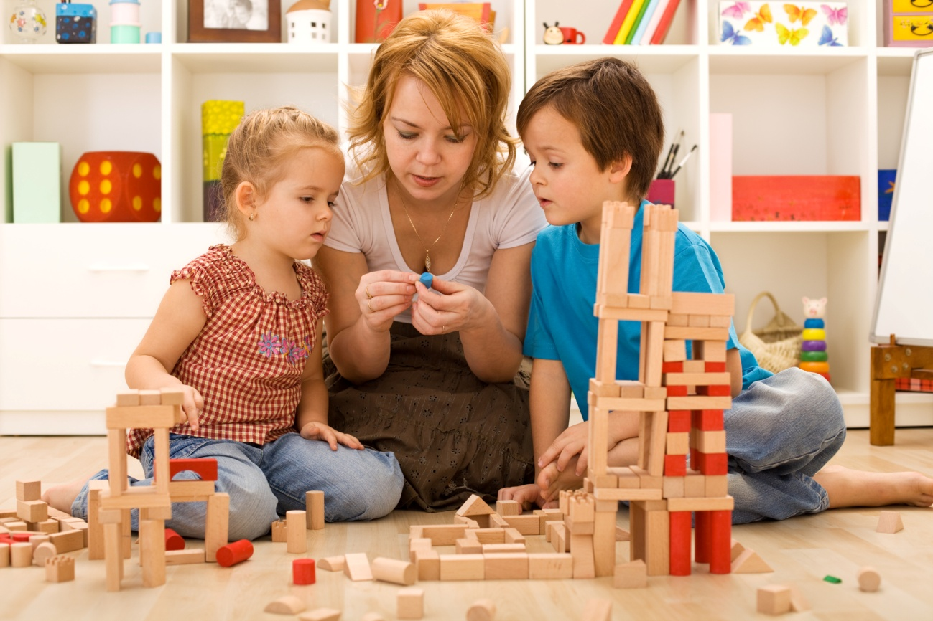

Интернет – ресурсы:
madou – ds17. ucoz.ru
yandex.ru/imaqes

